Dawid Waligórski, 264015

Michał Dziedziak, 263901

**Laboratorium 5 i 6**

Budowa diagramu czynności reprezentującego model biznesowy „świata rzeczywistego” na podstawie wykonanego opisu procesów biznesowych. Budowa diagramów czynności reprezentujących scenariusze wybranych przypadków użycia.

**Temat projektu**

Program obsługujący zakład transportowy.

**Scenariusze PU przedstawionych na diagramach**

**PU założenie konta:**

**PRZEBIEG:**

1. Użytkownik wprowadza login oraz hasło, przeznaczone dla nowego konta.

2. if Wywołany przypadek użycia Weryfikacja istnienia konta zwróci informacje o istnieniu konta o podanym loginie.

2.1. Użytkownik zostaje poinformowany o istnieniu konta o podanym loginie.

2.2. Proces Założenie konta kończy się.

end if

3. do

3.1. Użytkownik wprowadza klucz dostępu.

3.2. if Wprowadzony klucz jest pusty.

3.2.1. Zakładanemu kontu przypisywana jest rola Klient.

3.3. else if Wprowadzony klucz odpowiada kluczowi dostępu do konta o roli koordynatora.

3.3.1. Zakładanemu kontu przypisywana jest rola Koordynator.

3.4. else if Wprowadzony klucz odpowiada kluczowi dostępu do konta o roli kierowcy.

3.4.1. Zakładanemu kontu przypisana jest rola Kierowca.

3.5. else

3.5.1. Użytkownik zostaje powiadomiony o niepoprawności podanego klucza dostępu.

end if

until Kontu nie została przypisana żadna rola.

4. Użytkownik zostaje powiadomiony o założeniu konta.

5. Baza danych zapisuje login, hasło i rolę przypisaną do konta.

6. Proces Założenie konta kończy się.

**PU składanie zamówienia:**

**PRZEBIEG:**

1. Klient wprowadza do formularza adres nadawczy i docelowy zamówienia (kod pocztowy, miasto, ulica, numer), preferowaną przez siebie datę dostarczenia zamówienia oraz typ, rozmiar (długość, szerokość, wysokość), i masę towaru, którego tyczy się zamówienie. Opcjonalnie wprowadza do formularza dodatkową adnotację, dotyczącą zamawianego transportu.

2. Następuje weryfikacja istnienia wśród zamówień klienta w Baza danych zamówienia o takich samych atrybutach jak te wprowadzone do formularza.

3. if Klient złożył już zamówienie o takich samych atrybutach, jak te wprowadzone do formularza.

3.1. Klient zostaje powiadomiony o istnieniu zamówienia o takich samych atrybutach.

3.2. if Klient zdecyduje się na nieskładanie takiego zamówienia.

3.2.1. Klient zostaje powiadomiony o nieprzesłaniu zlecenia zamówienia.

3.2.2. Proces Składanie zamówienia kończy się.

end if

end if

4. Generowany jest unikalny identyfikator zamówienia.

5. Zamówieniu przyznawany jest status "do rozpatrzenia".

6. Baza danych zapisuje dane na temat zamówienia.

7. Klient zostaje powiadomiony o przesłaniu zlecenia zamówienia.

8. Proces Składanie zamówienia kończy się.

**Zadanie 1**

Diagramy czynności z wyróżnionym podziałem na aktorów.

**Diagram 1: zad1_diagram_założenie_konta**

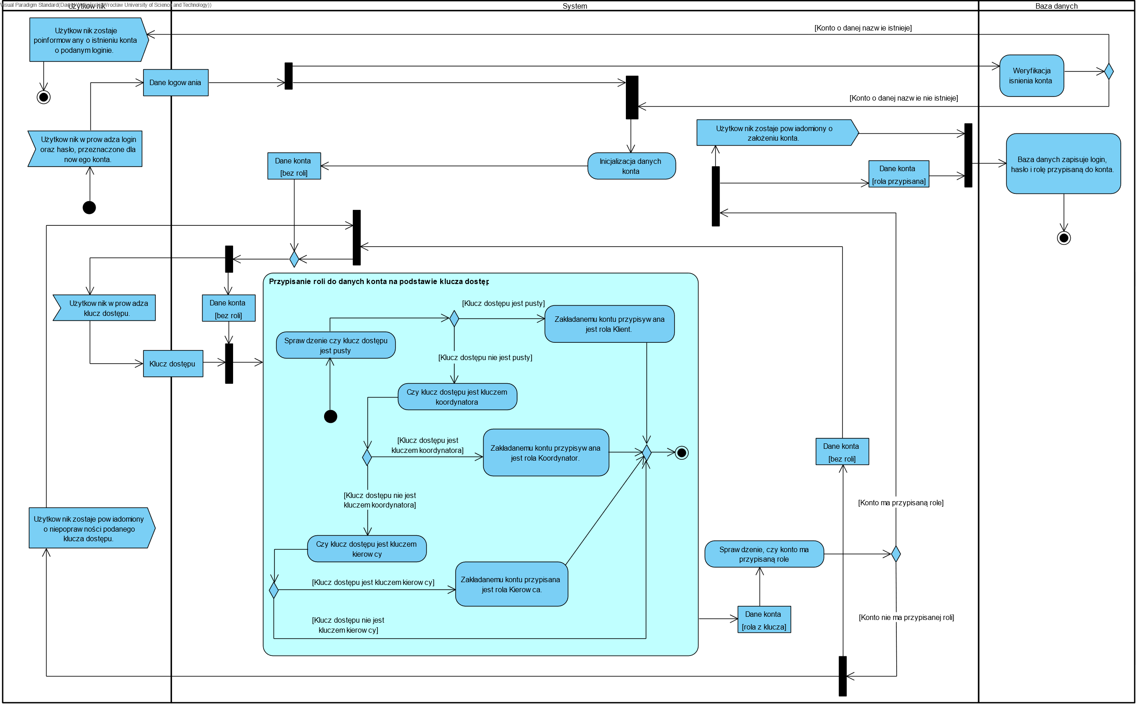

**Diagram 2: zad1_diagram_składanie_zamówienia**

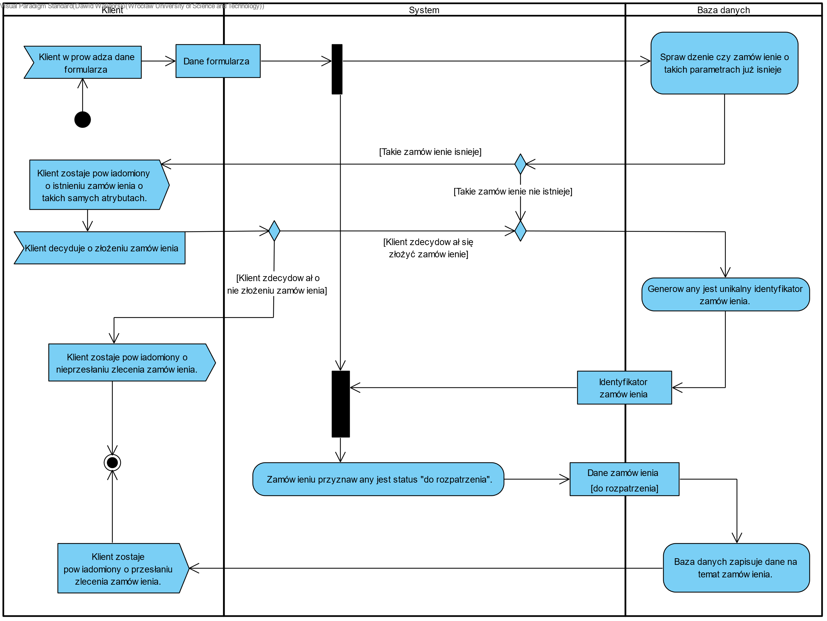

**Zadanie 2**

Diagramy czynności z wyróżnionym podziałem na przyszłe klasy.

**Diagram 3: zad2_diagram_założenie_konta**

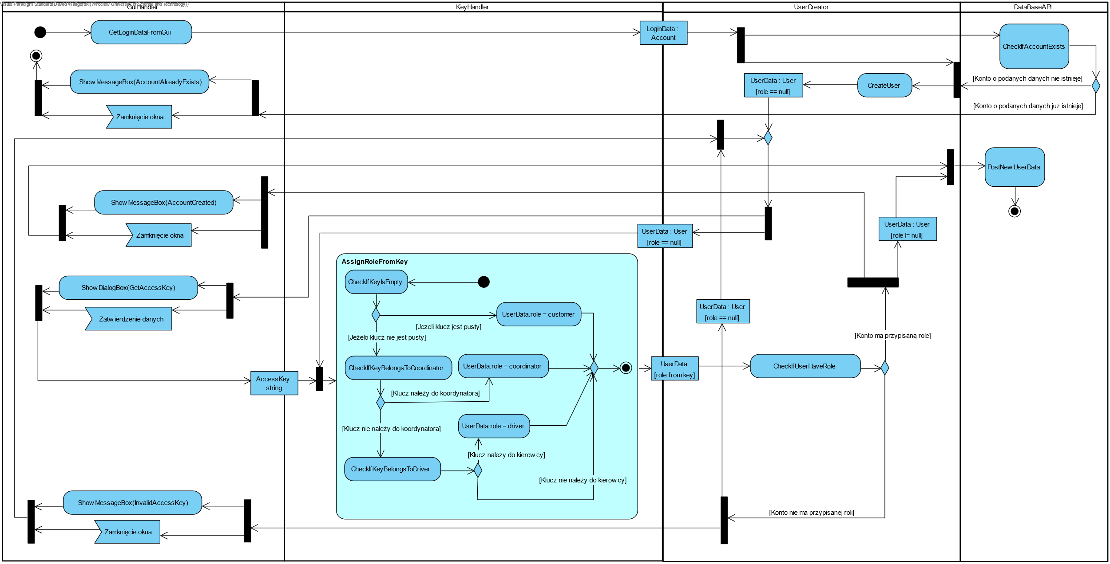

**Diagram 4: zad2_diagram_składanie_zamówienia**

